Música, oh la Música !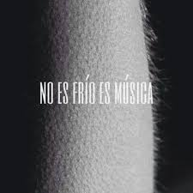

¿ Qué tengo que hacer ?

- Escojo una canción, copio título y letra. Si no es en castellano o galego, añado la traducción.
- ¿ Quién la canta ? Escribo un poco de información sobre el-la cantante o grupo.
- Comento, analizo la letra. ¿ Qué dice la letra?
- Interpreto. ¿ Qué me dice a mi ? Con qué la relaciono, qué me transmite, qué emociones …
- Alguna sorpresa ? ( Yo que no sé inglés me he llevado más de 1 ) lol

Una vez tengo todo lo envío a:

angeldominguezperez@edu.xunta.es o angeldominguezperez@edu.xunta.gal

